（五年级上册 第二单元 ）单元整体作业设计框架
人文主题 | 世界各地 |  |  |  |  | 任务群类型 |  | 文学阅读与创意表达
语文要素 | 阅读要素：“学习提高阅读速度的方法
教学内容 | 5《搭石》6.《将相和》7金字塔《什么比猎豹的速度更快》8冀中的地道战。习作《漫画老师》语文园地
单元主题分析 | 教材内容：包括《搭石》《将相和》《什么比猎豹的速度更快》《冀中的地道战》四篇课文，以及语文园地二。《搭石》赞美了乡亲们无私奉献的精神和为他人着想的品质；《将相和》讲述了廉颇和蔺相如由“不和”到“和”的过程；《什么比猎豹的速度更快》介绍了多种事物的运动速度；《冀中的地道战》展现了冀中人民的智慧和反抗精神。  纵向分析：从纵向来看，五年级上册语文第二单元是统编教材阅读策略单元体系中的重要一环。部编小学语文教科书从三年级开始，每学年独立设置一个“阅读策略单元”，三年级是“预测”、四年级是“提问”、五年级是“提高阅读速度”、六年级是“有目的地阅读”。这些单元均体现了精读课文学习方法、略读课文运用方法。  五年级上册第二单元围绕“学习提高阅读速度的方法”这一要素展开，与低年级阶段初步学习默读，如二年级开始学习默读、三年级要求不出声不指读并带着问题默读等内容，有着循序渐进的关联。本单元在此基础上，全面学习默读的各种策略，让学生能够针对不同的文章采取不同的阅读方法，从而有效地提升阅读速度。  横向分析，可从单元内容、阅读方法、语文要素等方面入手，具体如下：  • 单元内容丰富多样：涵盖了不同类型的文本，如《将相和》是历史故事，《搭石》是记叙文，《什么比猎豹的速度更快》是科普说明文，《冀中的地道战》是革命故事。这些文本题材广泛，能让学生接触到不同风格和内容的文章，拓宽视野，培养多种阅读能力。  • 阅读方法逐步引导：围绕“学习提高阅读速度的方法”这一要素，各篇课文有针对性地进行方法指导。《搭石》引导学生集中注意力、不回读；《将相和》让学生尝试连词成句地读；《冀中的地道战》则强调带着问题读，由易到难，逐步培养学生提高阅读速度的能力。  • 语文要素相互关联：阅读要素是提高阅读速度，习作要素是“结合具体事例写出人物的特点”。语文园地中的“交流平台”梳理阅读方法，“词句段运用”既训练了概括语句意思以提高阅读速度，又通过具体情景表现成语意思，助力学生借助具体事例写人物特点。  • 素养培养全面多元：在素养培养上，兼具历史教育、科学探索、文学创作等多方面功能。学习《将相和》《冀中的地道战》可了解历史，培养民族自豪感；《什么比猎豹的速度更快》能激发学生探索科学的好奇心，培养逻辑思维；习作及课文中的语言描写等内容可提升学生的文学鉴赏与语言运用能力，实现了核心素养的多元培养。
教学方法
纵向分析

教学方法
横向
分析

单元教学目标  单元作业目标 | 单元教学目标 |  |  |  |  |  | 对应篇目 |  | 单元作业目标
单元教学目标  单元作业目标 | - 认识本单元生字，能够在田字格中正确书写本单元要求会写的字。  2. 引导学生有感情地朗读课文，揣摩、品味语言，理解故事内容。  3. 引导学生学习提高阅读速度的方法，如集中注意力、不要回读、连词成句地读、抓住关键词句、带着问题读等，并在阅读实践中自觉运用，逐渐形成良好的阅读习惯。  4. 通过文中主要人物有关的具体事例分析主要人物的特点。  5. 在习作中学习通过具体事例突出人物特点的写作方法。。 |  |  |  |  |  | 《搭石》  《将相和》  《什么比猎豹的速度更快》  《冀中的地道战》 |  | 1、知识巩固：通过看拼音写词语、给生字选择正确读音、词语搭配等作业形式，帮助学生牢固掌握本单元要求会认和会写的生字，加强词语积累，提升对字词的理解与运用能力，确保基础知识扎实。  2、阅读提升：布置与课文相关的拓展阅读作业，让学生在阅读短文及非连续性文本过程中，巩固字词知识，强化对人物描写表达效果的体会，掌握阅读方法，提高阅读速度、理解能力和分析能力。  3. 思维培养：设计绘制思维导图、概括文章主要内容、分析文章结构等作业，引导学生梳理、整合信息，锻炼逻辑思维能力，深入理解课文内容与表达
基础知识点  技能训练点  立德树人点 | 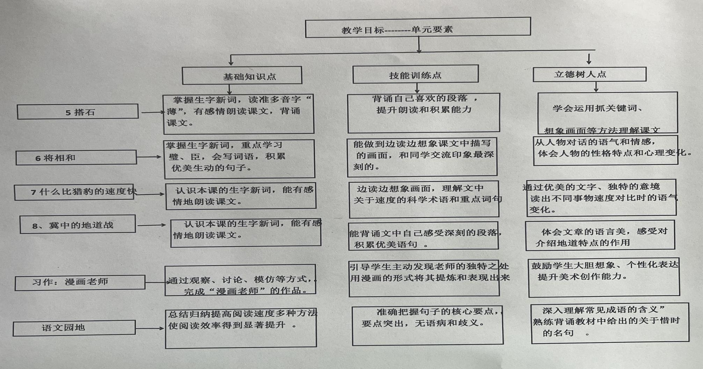
课时作业目标 | 课题 |  | 对应课时 | 课时作业目标
课时作业目标 | 《搭石》 |  | 2课时 | 1. 学生能够正确认读“汛、间、谴”等7个生字，掌握多音字“间” ，规范书写“汛、访、鞋”等10个生字，准确读写并理解“汛期、山洪暴发、间隔、懒惰”等词语。2. 能够正确、流利、有感情地朗读课文，背诵自己喜欢的段落 ，提升朗读和积累能力。3. 学会运用抓关键词、联系上下文、想象画面等方法理解文中重点词句，如“清波漾漾，人影绰绰”“理所当然”等，体会其表达效果。
课时作业目标 | 《将相和》 |  | 2课时 | 1. 学生会认“璧、臣”等13个生字，能准确读准多音字“强、划、削”，规范书写“召、臣”等13个字，正确书写“无价之宝、召集”等16个词语，理解生字新词在文中的含义 。2. 能够尽量连词成句地读课文，每分钟阅读不少于300字，提高阅读速度，在规定时间内获取关键信息，概括文章主要内容，能用自己的话清晰、连贯地讲述“完璧归赵”“渑池会面”“负荆请罪”三个故事。3. 有感情地朗读课文，通过分角色朗读、配乐朗读等形式，读出人物对话的语气和情感，体会人物的性格特点和心理变化。
课时作业目标 | 《什么比猎豹的速度更快》  冀中的地道战 |  | 2课时  2课时 | - 学生会认“鸵、赢、瀚”等3 - 4个生字 ，准确读准多音字“冠”，规范书写“冠、俯、枚”等10个生字，正确读写并理解“猎豹、冠军、俯冲”等词语，能在语境中熟练运用。2. 能够正确、流利、有感情地朗读课文，通过教师范读、配乐朗读等形式，读出不同事物速度对比时的语气变化，背诵自己喜欢的段落，积累优美语句。3. 学会运用抓关键词、联系上下文、结合生活实际等方法理解文中关于速度的科学术语和重点词句，如“俯冲”“浩瀚”“难以置信”等，体会其表达效果 。  1. 学生能正确认读“侵、略”等8个生字 ，读准多音字“任”，规范书写“侵、略”等10个汉字 ，准确读写“侵略、修筑”等12个词语，并理解字词在文中的含义 。2. 能够带着问题，以每分钟不少于300字的速度默读课文，快速把握课文主要内容，包括冀中地道战产生的背景、地道的结构特点、地道战的作用等 。3. 有感情地朗读课文，在朗读中体会文章的情感基调，感受冀中人民在战争中的顽强精神 。能背诵文中自己感受深刻的段落，积累优美语句 。4. 学习并理解文中运用的列数字、举例子、作比较等说明方法，如“地道有四尺多高，个儿高的人弯着腰可以通过；地道的顶离地面三四尺，不妨碍上面种庄稼”，体会其对介绍地道特点的作用，提升对说明文语言准确性、科学性的认识 。
单元作业  重难点 | 课题 | 作业重点 |  |  | 作业难点 |  |  |  | 设计意图
单元作业  重难点 | 《搭石》 | 1.能积累和运用本单元中的词语，、结合生活实际等方法理解文中关于速度的科学术语和重点词句，。  2.能在阅读过程中通过联系上下文等方法猜测难懂的词或句子的意思，能有意识跳过不影响阅读的词，巩固课堂中习得的阅读方法。 |  |  | 1、认识本单元生字，能够在田字格中正确书写本单元要求会写的字。  2、能够正确、流利、有感情地朗读课文，通过教师范读、配乐朗读等形式，读出不同事物速度对比时的语气变化，背诵自己喜欢的段落，积累优美语句。  3. 学会运用抓关键词、联系上下文、结合生活实际等方法理解文中关于速度的科学术语和重点词句。  4、学习并理解文中运用的列数字、举例子、作比较等说明方法 |  |  |  | 1.通过多样化的作业要求，帮助学生积累并运用本单元词语，夯实语言基础；训练学生在默读时猜词达意及继续阅读的能力，以及正确识字写字，提升语言理解与运用的基本素养。  2、能够尽量连词成句地读课文，每分钟阅读不少于300字，提高阅读速度，在规定时间内获取关键信息，概括文章主要内容，能用自己的话清晰、连贯地讲述。  3，通过分角色朗读、配乐朗读等形式，读出人物对话的语气和情感，体会人物的性格特点和心理变化。  4、引导学生学习提高阅读速度的方法，如集中注意力、不要回读、连词成句地读、抓住关键词句、带着问题读等，并在阅读实践中自觉运用，逐渐形成良好的阅读习惯。
单元作业  重难点 | 《将相和》
单元作业  重难点 | 《什么比猎豹的速度更快》  《冀中的地道战》

单元作业主题设计
主要情景 | 作业主题 | 主要“教—学—评”活动 |  | 语文要素
探秘多元文化瑰宝，开启读写智慧之旅 | 搭石 | 1.读一读、用简洁的语言概括课文写了哪几方面的内容。  2.想一想：人物描写表达效果。  3写一写：思维导图  （设计意图：通过积极的语言实践 ，积累语言经验，培养语言文字的运用能力。使学生在理解课文内容的基础上，用简练的语言概况。） | 评选“梳理小达人” | 通过梳理品味生动的语句，把握文章主要内容。
探秘多元文化瑰宝，开启读写智慧之旅 | 将相和 | 1.写一写：书写词语。  2. 理一理：根据课文内容填空。  3. 填一填：梳理内容  （设计意图：用简练的语言梳理文章内容，使学生从整体上把握课文内容。学生从文本中提取、梳理、归纳关键信息，指向学生发展核心素养。 | 评选“书写小标兵” | 联系上下文猜测词汇意思，按顺序说出课文主要内容。
探秘多元文化瑰宝，开启读写智慧之旅 | 什么比猎豹的速度更快》  《冀中的地道战》 | 1.写一写：理解词语意思并填写词语。  2.想一想：仿写。  3.猜一猜：梳理内容  （设计意图：让学生充分感知人物形象和梳理故事情节，巩固课文内容。语文与美术相融合、相整合。既感知语言文字的魅力）  1.写一写：理解词语意思并填写词语。  2.想一想：仿写。  3.猜一猜：梳理内容  （设计意图：巩固课文内容。感知语言文字的魅力，、归纳关键信息 | 评选“归纳小能手”  评选“仿写小能手” | 尝试根据上下文猜测语句含义，理解特点。  通过梳理品味生动的语句，把握文章主要内容。

